HOTĂRÂRE nr. 322 din 19 martie 2008 privind acordarea de facilităţi pentru actualizarea obiectului de activitate potrivit Clasificării activităţilor din economia naţională - CAEN Rev. 2
Forma sintetică la data 08-apr-2014. Acest act a fost creat utilizând tehnologia SintAct®-Acte Sintetice. SintAct® şi tehnologia Acte Sintetice sunt mărci înregistrate ale Wolters Kluwer.
În temeiul prevederilor art. 108 din Constituţia României, republicată,
Guvernul României adoptă prezenta hotărâre.
Art. 1
(1)Actualizarea obiectului de activitate conform Clasificării activităţilor din economia naţională - CAEN Rev. 2, denumită în continuare CAEN Rev. 2, pentru persoanele juridice şi dezmembrămintele fără personalitate juridică ale acestora, precum şi pentru persoanele fizice autorizate să desfăşoare activităţi economice în mod independent şi asociaţiile familiale, se realizează de Oficiul Naţional al Registrului Comerţului, prin oficiile registrului comerţului de pe lângă tribunale, la cerere, fără plata taxelor aferente înregistrării menţiunii în registrul comerţului.
(2)Modelul cererii privind actualizarea obiectului de activitate conform CAEN Rev. 2 şi de preschimbare a certificatului de înregistrare este prevăzut în anexa care face parte integrantă din prezenta hotărâre.
Art. 2
Reprezentantul legal al persoanelor prevăzute la art. 1 alin. (1) sau împuternicitul acestuia are obligaţia să precizeze domeniul principal şi activitatea principală clasificată potrivit CAEN Rev. 2.
Art. 3
Actualizarea obiectului de activitate, astfel cum este reglementată de prezenta hotărâre, se înregistrează în registrul comerţului în baza deciziei/rezoluţiei directorului oficiului registrului comerţului de pe lângă tribunal, fără a exista obligaţia publicării în Monitorul Oficial al României şi a depunerii actului constitutiv actualizat.
Art. 4
În situaţia în care se solicită modificarea actului constitutiv, precum şi actualizarea obiectului de activitate, solicitantul va depune o cerere de înregistrare şi, separat, o cerere de actualizare a obiectului de activitate conform CAEN Rev. 2.
Art. 5
Oficiul registrului comerţului de pe lângă tribunal va efectua actualizarea şi va elibera solicitanţilor un nou certificat de înregistrare. La cererea comercianţilor, se va elibera şi un extras de registru cuprinzând obiectul de activitate actualizat conform CAEN Rev. 2, cu specificarea domeniului principal şi a activităţii, operaţiune ce se taxează potrivit prevederilor art. 1 din Hotărârea Guvernului nr. 913/2004 privind aprobarea taxelor şi tarifelor pentru operaţiunile efectuate de oficiile registrului comerţului de pe lângă tribunale, cu modificările şi completările ulterioare.
Art. 6
(1)Certificatele constatatoare emise potrivit Legii nr. 359/2004 privind simplificarea formalităţilor la înregistrarea în registrul comerţului a persoanelor fizice, asociaţiilor familiale şi persoanelor juridice, înregistrarea fiscală a acestora, precum şi la autorizarea funcţionării persoanelor juridice, cu modificările şi completările ulterioare, eliberate conform procedurilor de soluţionare a cererilor existente anterior intrării în vigoare a Ordinului preşedintelui Institutului Naţional de Statistică nr. 337/2007 privind actualizarea Clasificării activităţilor din economia naţională - CAEN, îşi păstrează valabilitatea însoţite de extrasul de registru prevăzut la art. 5.
(2)Dovada actualizării activităţilor autorizate anterior intrării în vigoare a prezentei hotărâri în baza declaraţiilor-tip pe propria răspundere în conformitate cu prevederile Legii nr. 359/2004, cu modificările şi completările ulterioare, se face prin extrasul de registru prevăzut la art. 5.
Art. 7
(1)Cererile de actualizare, însoţite de documentele prevăzute de reglementările în vigoare, pot fi transmise şi prin corespondenţă cu valoare declarată, data primirii fiind considerată data înregistrării cererii.
(2)În cazul în care comerciantul solicită şi eliberarea extrasului de registru, corespondenţa va conţine şi dovada privind achitarea taxelor şi tarifelor legale, efectuată prin orice instrumente de plată în contul Oficiului Naţional al Registrului Comerţului, deschis la Direcţia de Trezorerie şi Contabilitate Publică a Municipiului Bucureşti, pentru eliberarea extrasului de registru prevăzut la art. 5 şi pentru comunicarea prin poştă de către oficiile registrului comerţului de pe lângă tribunale a documentelor care atestă înregistrarea actualizării obiectului de activitate conform CAEN Rev. 2 în registrul comerţului.
Art. 8
(1)Cererile de actualizare a obiectului de activitate depuse la oficiile registrului comerţului de pe lângă tribunale până la data intrării în vigoare a prezentei hotărâri se soluţionează potrivit procedurilor în vigoare la data depunerii.

(2)Facilităţile prevăzute la art. 1 se aplică până la data de 1 martie 2010.
-****-
PRIM-MINISTRU
CĂLIN POPESCU-TĂRICEANU
Contrasemnează:
Ministrul pentru întreprinderi mici şi mijlocii, comerţ, turism şi profesii liberale,
Ovidiu Ioan Silaghi
p. Ministrul justiţiei,
Zsuzsanna Peter,
secretar de stat
Ministrul economiei şi finanţelor,
Varujan Vosganian
ANEXĂ:
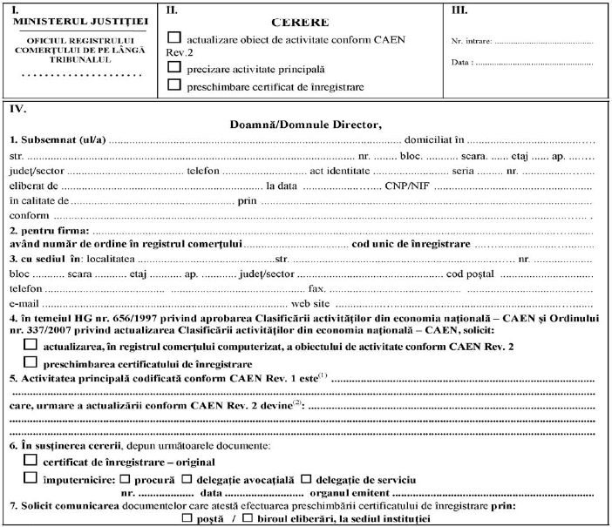
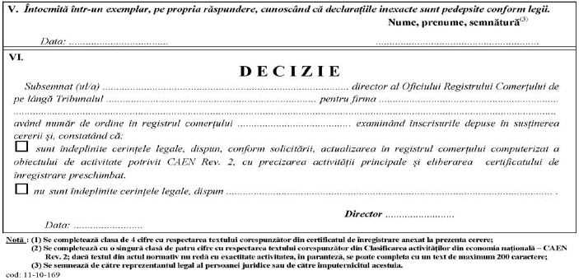
Publicat în Monitorul Oficial cu numărul 238 din data de 27 martie 2008
Forma sintetică la data 08-apr-2014. Acest act a fost creat utilizând tehnologia SintAct®-Acte Sintetice. SintAct® şi tehnologia Acte Sintetice sunt mărci înregistrate ale Wolters Kluwer.

